5 книг о компетентностном подходе в образовании. Что читать о педагогических процессах современной школы и современных подходах в образовании, рекомендует философ Елена Брызгалина.

С начала XXI века в системе общего и профессионального образования происходит становление так называемого компетентностного подхода. Цели, содержание образования, организации образовательного процесса определяются пониманием результатов образования, достигнутых человеком по завершении определенной образовательной ступени. Это результаты фиксируются сегодня не в виде набора знаний, умений и навыков, как это было в образовании индустриальной эпохи, а в форме компетенций как целостных характеристик самого человека. Именно под формирование компетенций, заданных в нашей стране образовательными стандартами, выстраиваются (должны выстраиваться) система оценки качества образования, способы формирования образовательной среды, весь педагогический процесс современной школы. Почему в системе образования происходят такие изменения? Какие преимущества и недостатки имеет современная модель образования? Как перейти от красивых формулировок компетенций к реальному процессу обучения? Всем, кто связан с образовательной системой, — а это фактически каждый человек — важно разобраться с сутью того, что называют компетенциями и компетентностным подходом. В этом может помочь описание 5 книг, расположенных в порядке от общего к частному.

1
Огурцов А. П., Платонов В. В. Образы образования. Западная философия образования. XX век. — СПб.: РХГИ, 2004.
Переход от знаниевого подхода к компетентностному представляет собой радикальное изменение в понимании результатов образования, которое можно назвать революционным. История учит, что революции в образовании начинаются при осмыслении в философии идеалов образованного общества и образованного человека, складывания новых представлений о задачах школы, о содержании и целях процесса обучения и воспитания. Образы образования, сложившиеся в философии XX века, представлены в книге известных отечественных философов Александра Павловича Огурцова и Владимира Васильевича Платонова. Эта книга в нашей стране стала классической для всех специалистов в области философии образования и всех тех, кто интересуется философскими исследовательскими проектами и программами образования XX века. Прочтение книги требует подготовленного читателя, поскольку обращение к различным философским традициям анализа образования и связанным с ними именам базируется на выделении ключевых авторитетных философских платформ ХХ века: аналитической философии, герменевтике и структурализму, феноменологии и экзистенциализму, постмодернизму. Книга будет интересна и организаторам образования, поскольку авторы данной работы от концептуального уровня переходят к рассмотрению образования как социального института, описывая различные стратегии в его рассмотрении — от идей деконструкции образования до понимания инноваций.

2
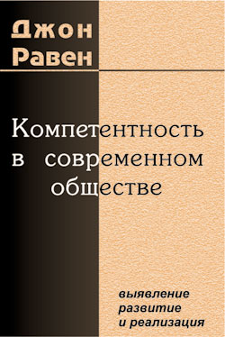
Равен Дж. Компетентность в современном обществе: выявление, развитие и реализация /Пер. с анг. – М.: Когито-Центр, 2002.
Впервые проблема исследования компетенций возникла в конце 60-х годов ХХ века в США, когда сложилось представление о том, что неудовлетворительная профессиональная деятельность специалистов в различных областях экономики связана с некомпетентностью их преподавателей. Как следствие был поставлен вопрос о том, какими компетенциями должен обладать тот, кто учит, для эффективного достижения педагогических целей и какие свойства человека позволяют успешно выполнять действия в разных сферах жизни. До начала XXI века детально обсуждались задачи такой подготовки специалистов в отдельных областях, чтобы их собственные характеристики, а не только знания и навыки, давали им возможность решать профессиональные задачи в условиях риска и неопределенности. Британский психолог Дж. Равен под компетентностью понимает специфические способности, обязательные для действий в определенной предметной области, включающие А) узкоспециальные знания; Б) особого рода предметные навыки, способы мышления; В) осознание ответственности за свои действия на основе ценностей и установок. По Равену, компетентность «состоит из большого числа компонентов, многие из которых относительно независимы друг от друга, […] некоторые компоненты относятся скорее к когнитивной сфере, а другие — к эмоциональной, […] эти компоненты могут заменять друг друга в качестве составляющих эффективного поведения». Быть компетентным для человека — значит иметь набор компетенций разного уровня. Автор подробно анализирует компетенции, которые требуются обычным гражданам, политикам, работникам социальной сферы, служащим. Сегодня особенно актуально выглядит описание Равеном политических систем, представлений людей об обществе и собственной роли в управлении миром. Книга Равена важна тем, что в ней систематически изложены новые концептуальные основания для анализа и мониторинга компетенций. Именно после этой книги начинается не просто исследование компетенций, но и переформатирование всей мировой образовательной системы под этот результат.

3
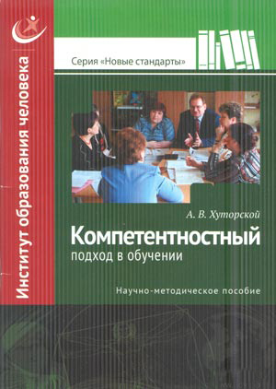
Хуторской А. В. Компетентностный подход в обучении. Научно-методическое пособие. А. В. Хуторской. — М.: Издательство «Эйдос»; Издательство Института образования человека, 2013 (Серия «Новые стандарты»).
FAQ: Эволюция университета
7 фактов о развитии системы образования в России, Европе и США.
В российской системе образования с начала ХХI века компетенции стали трактоваться как новый подход к конструированию образовательных стандартов. Образовательные стандарты являются своего рода консенсусом между государством как заказчиком образования, обществом, в том числе академическим сообществом, и гражданами. Стандарты определяют цели образования, требования к образовательным программам определенного уровня или направления образования, условия реализации образовательных программ. Для желающих вникнуть в то, как идеи компетентностного подхода изменили стандарты образования в нашей стране, предлагается книга разработчика компетентностного подхода для стандартов первого поколения (2002) доктора педагогических наук Андрея Викторовича Хуторского. Обратите внимание на то, что А. В. Хуторской предлагает различать понятия «компетенция» и «компетентность» как общее и индивидуальное. Под компетенцией он подразумевает некие внешние нормы — «некое отчужденное, наперед заданное требование к образовательной подготовке учащегося» по овладению совокупностью взаимосвязанных качеств личности, знаниями, умениями и навыками, способами, необходимыми для качественной деятельности. Термин «компетентность» автор использует для указания на внутренние качества человека, для фиксирования уже состоявшихся качеств личности, «владения, обладания человеком соответствующей компетентностью, включающей его личностное отношение к ней и предмету деятельности». Практикующим педагогам в книге стоит обратить внимание на классификацию компетенций (ключевые, универсальные, метапредметные, предметные). Как и предлагаемый автором подход к диагностике и оцениванию компетентностей учащихся, типология компетенций может стать основанием для реальных изменений всей образовательной среды.

4
Вербицкий А. А., Ларионова О. Г. Личностный и компетентностный подходы в образовании. Проблемы интеграции М.: Логос, 2009.
Точка зрения | Нужны ли экзамены в высшем образовании.
Мнения экспертов ПостНауки об эффективности традиционной формы проверки знаний.
Переходя от философско-концептуальных к более прикладным пониманиям компетенций, обратим внимание на то, что компетентностный подход лежит в основе выбора и конструирования современных методов обучения, является проявлением модернизации образования. В основе текста данной книги лежат идеи научно-педагогической школы Андрея Александровича Вербицкого, доктора психологических наук, автора методик знаково-контекстного обучения. С теоретической точки зрения в книге обоснована возможность совмещения в образовании установки на развитие личности обучающегося и практико-ориентированного формирования компетенций. Согласно позиции авторов, сопряженное воздействие на личностные качества студентов и их профессиональные компетенции происходит тогда, когда в процессе преподавания главной становится познавательная деятельность учащегося в условиях диалога и взаимопонимания с преподавателем. Книга будет интересна педагогам и студентам, поскольку содержит описание технологий контекстного обучения. Особенно детально изложены технологии подготовки педагога по отдельным дисциплинам средней школы, поэтому книга может быть использована и молодыми, и опытными школьными учителями для повышения своей квалификации.

5
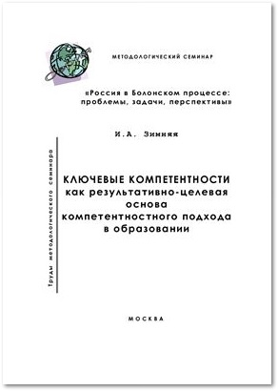
Зимняя И. А. Ключевые компетентности как результативно-целевая основа компетентностного подхода в образовании. Авторская версия. – М.: Исследовательский центр проблем качества подготовки специалистов, 2004.
Зимняя Ирина Алексеевна — доктор психологических наук, профессор, академик РАО — один из самых интересных в нашей стране исследователей компетентностного подхода. Небольшая по объему работа, можно сказать брошюра, в концентрированном виде содержит авторскую трактовку того, для чего существует система образования, к чему она должна готовить того, кто учится. Общеобразовательная школа не в состоянии сформировать уровень компетентности учеников, достаточный для эффективного решения проблем во всех сферах деятельности и во всех конкретных ситуациях в течение жизни. Цель школы — формирование ключевых компетенций. И. А. Зимняя компетентность трактует «как основывающийся на знаниях, интеллектуально и личностно обусловленный опыт». Этот опыт (зафиксированный в виде компетенций) должен относиться к трем отношениям, в которые включен каждый человек. Это отношение к самому себе как личности, взаимодействие с другими людьми, отношение к деятельности (в ее разных типах и формах). Книга для тех, кто хочет понять, как перейти в образовательном процессе от абстрактных понятий к реальным методам и результатам.

